北京航空航天大学
战略管理与互联网营销硕士高端班招生简章

【项目介绍】
根据中国互联网络信息中心的《中国互联网络发展状况统计报告》得知，截至2014年6月,我国网民规模达6.32亿，较2013年底增加1442万人；其中，手机网民规模5.27亿，互联网普及率达到46.9%。
随着互联网技术的发展和普及，网民规模的扩大和营销方式的网络化、专业化，互联网营销日益兴起，成为无论是IT行业还是传统企业、各类政府、组织都非常重视的领域。互联网营销涉及网络技术、营销理论、传播沟通、消费行为、电子商务、数据分析、商务智能等多个领域，有其自身的专业性。
从2013年开始，网络营销人才的需求量飞速增长。符合市场需求的互联网营销人才“一将难求”，培养具有战略思维，擅长模式创新、策略制定、任务规划的新型营销和管理高级人才是市场刚需。
2012年4月，北京航空航天大学软件学院联合“工信部—百度互联网营销学院”在全国首开互联网营销与管理专业，同年，启动战略管理与互联网营销高端项目，培养未来企业适应互联网时代的擅长利用互联网工具展开营销策划和项目管理的高级营销管理人群。截至今年已开设5期，共近1000人被录取，成为各领域互联网化和企业适应新时代发展的栋梁。

【办学特色】
1、全国首个战略管理与互联网营销硕士项目，教学资源雄厚，课程体系成熟，与百度、阿里、Adobe、国双等龙头企业开展营销实战演练，系统地开发和塑造学生综合素质；
2、清华大学、北京航空航天大学等著名学府的知名互联网营销教授与百度、腾讯、阿里巴巴等互联网产业高级管理人员共同组成近100人的强劲师资团队，从实际的项目操盘经历出发传授互联网思维式营销，助力你的职场发展；
3、为学员倾力打造丰富的人际资源圈子，与领域内高端精英人士同窗学习，大量优秀的技术、管理人才齐聚，组成强大的校友网络，共享北京航空航天大学校友平台；
4、GCT全程辅导：网络+面授（全程导学跟踪护航），高通过率，把握最后一次GCT机会。（GCT是国家面向在职人群的硕士学位研究生入学资格考试，2016年国家将以全国统考替代GCT，考试难度将大幅提高。）

【培养对象】
互联网行业或面临互联网化的行业从业者/管理人员、新媒体及营销领域、政府，企事业单位宣传岗位人员以及其他有志用互联网思维提升自身职业发展的高端人群。

【课程设置】
专业课程将信息技术、互联网思维、互联网营销、大数据分析和企业管理相结合，通过大量的互联网企业经典营销案例及相关行业的战略分析，全面提升学习者从事互联网营销工作的运筹规划、营销策划、战略分析与管理等方面的能力。
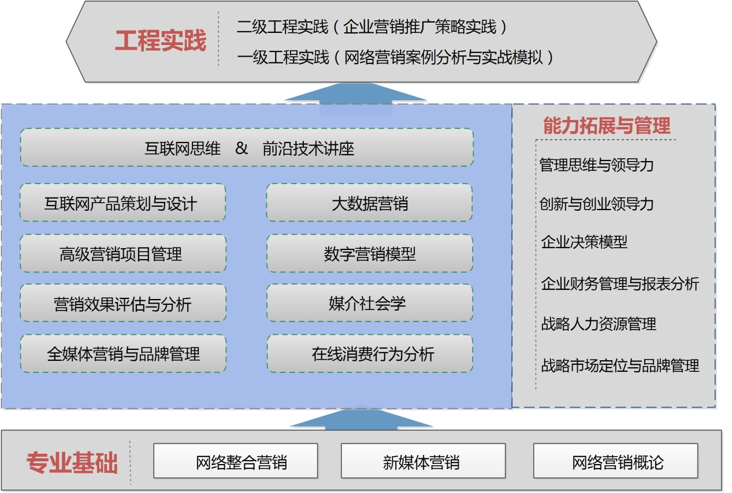
主要课程介绍：
《网络营销概论》
本课程拟结合网络营销案例向学生全面、系统地介绍网络营销的基本概念、理论和方法。具体包括：网络营销的发展、定义和环境、网络环境下企业营销传播模式、理念传播和消费趋势引导、网络营销的驱动模式、服务营销、搜索引擎营销、邮件营销和网络整合营销。课程主要帮助学生建立互联网营销思维，为理解和改善互联网营销模式打下基础。
《在线消费行为分析》
本课程将消费者行为学理论和网络营销的环境相结合，通过讲授消费者行为的分析框架、思路和逻辑，向学生全面、系统地介绍在线消费者行为分析的基本概念、理论和方法。具体包括：消费者行为学基础，网络消费者行为与线下消费者行为的差异，如何洞察网络消费者，洞察的工具与方法，网站访问行为分析、网络舆情分析等等。通过实践，使学生掌握在线消费者行为分析的知识和方法，培养利用网络洞察消费者的能力。
《网络整合营销》
本课程将介绍网络整合营销的基本概念、常见方法和具体实现手段，以及网络整合营销研究的进展，详细讲解网络整合营销不同形式的技术，并对不同类型的营销方式展开讨论，包括网络整合营销基本概念、网络整合营销4I原则、博客营销、论坛营销、SNS营销、事件营销、微博营销、许可电子邮件营销等。通过本课程的学习，学生能灵活地将网站策划、SEO、SEM、新媒体营销等多种技术手段合理、有机地整合在一起，通过多种营销组合应用最终实现企业的营销目标。
《大数据营销》
大数据营销是基于海量数据，在依托大数据技术的基础上，应用于互联网广告行业的营销方式。本课程介绍大数据营销的方法、技术和工具，主要包括大数据概念基础、营销基础、营销方法论、大数据营销基础、大数据营销案例、大数据营销实践等。
《高级营销项目管理》
本课程将立足于大中型企业的营销架构，讲解和分析互联网营销的高级方法与技巧、营销管理策略及战略，采用项目驱动式模式，按实践技能要求分解为若干任务，激发学生的学习兴趣，让学生在真实任务中探索学习，获得知识的升华和能力的飞跃。
《媒介社会学》
媒介社会学是运用社会学理论，分析传播过程，研究媒介和社会的相互作用、相互影响的规律的学科。本课程运用了大量的调查研究，讲述传播媒介研究的发展过程，并对传播媒介的作用以及社会对传播媒介的影响作系统的分析。

【部分师资】
本专业师资团队囊括国内众多顶级业界专家，既有来自知名高校的资深学术权威，又有来自百度、谷歌、Netconcepts等知名企业的营销专家，使师资队伍拥有扎实的专业理论和丰富的实战经验。
专家 | 专家简介
姜旭平 | 清华大学经济管理学院教授
 | 教授，清华大学管理科学理论研究中心研究员、清华大学经管学院企业管理研究中心研究员，曾任中国电子学会电子商务专家委员会主任委员，《中国电子商务年鉴》编辑委员会副主任，中国商务部电子商务专家委员会成员，中国人民银行网上银行发展和监管专家委员会成员等。出版专著和教材40多本，发表学术论文20多篇。作为负责人多次承担过国家自然科学基金项目、教育部人文社科基地重大项目、北京市社科基金重点项目、国家各部委研究项目，以及企业横向咨询和研究项目。
郑子斌 | 百度商业产品副总裁
 | 现任百度商业运营产品研发部执行总监，负责百度商务推广系统及百度运营平台的多项重大技术升级。负责搜索营销中技术原理和博弈论机制的讲授。曾就职于Google，负责开发世界级的核心互联网广告系统，包括AdWords、AdSense和品牌广告平台等。
渠成 | Netconcepts总裁
 | 现任 Netconcepts 总裁，领导 Netconcepts 团队为全球客户提供中英文网络营销及搜索引擎营销服务。曾为中国、美国、澳大利亚和新西兰等很多有实力和影响力的大公司提供网络营销及搜索引擎营销的策略与指导，为搜索引擎营销领域资深专家。
刘东明 | 互联网营销领域专家、DM网络整合营销机构总经理
 | DM网络整合营销机构总经理、中国电子商务职业经理人认证课程研发中心主任、中国电子商务协会PCEM网络整合营销研究中心主任、清华大学总裁班特聘网络营销专家。著有《网络整合营销兵器谱》、《中国网络营销年鉴》、《微博营销》、《蜕变：传统企业如何向电子商务转型》（合著）。目前研究领域：网络整合营销、电子商务、品牌、微博营销。
杨韬 | 首席营销顾问、首席咨询师
 | 国双科技副总裁兼网络营销首席咨询师，“国家信息中心”网络政府研究中心首席顾问。带领咨询师团队先后为兰蔻、宝洁、腾讯、希尔顿酒店、法拉利等国内外共计672家客户提供SEO、SEM、UEO、营销量化数据分析等“技术型”网络营销咨询服务。
张向东 | 原万网董事长兼CEO
 | 清华大学EMBA 。17年互联网营销经验，1996年作为共同创始人创立中国万网，任董事长和CEO，中国万网是中国最大的互联网基础服务提供商之一。
李丛杉 | 百度营销研究院常务副院长
 | 现任百度营销研究院常务副院长，12年互联网营销从业经验，主要从事互联网营销战略准备度模型、传统企业电商化、媒体/营销平台价值、消费者网络行为以及互联网客户关系管理等方面的研究。
施京松 | 安客诚首席营销师
 | 10年互联网营销经验，5年搜索营销经验，分别在CBSi、华扬联众、Doubleclick、Google、Acxiom等多家知名互联网企业工作，历任大客户经理、搜索营销总监、数字方案总经理等职务。
陈里波 | 优捷信达CEO、博士
 | 德国达姆施搭特工业大学博士。优捷信达科技创始人兼CEO，曾任德国Fraunhofer研究所高级研究员、德国NetBow公司联合创始人，15年自然语言处理、文本挖掘、信息搜索分析领域的学术研究和商业运营经验。著有《Enterprise Information Integration-A Semantic Approach》，主要研究方向为社会化网络媒体的品牌口碑监测分析和营销管理。
肖明超 | 知名营销专家
 | 中国广告主协会媒体委员会、CNNIC、中国商业统计学会等机构专家顾问，北京航空航天大学特聘教授，上海大学MBA导师，资深消费行为与媒介趋势研究专家、互联网营销专家，研究领域包括消费行为与消费趋势、数字媒体、网络营销策略、社会化媒体趋势及社会化营销、视频营销、移动互联网、电子商务等。
叶正华 | Google原中国区营销总经理、博士
 | 广告学博士、群邑搜索中国区董事总经理，著有《搜索引擎广告的机制设计理论与实践：关键词拍卖》一书，并在多家期刊杂志发表多篇学术论文。主要研究领域包括搜索引擎营销、网络整合营销、内容营销等。
胡延平 | DCCI互联网数据中心创始人、总经理
 | DCCI互联网数据中心创始人、总经理，十年互联网营销战略研究经验，理论知识雄厚，实践经验丰富。主要研究领域：互联网细分领域产业市场生态、互动营销、品牌传播、广告效果检测与评估等。

【培养方式】
1、每个周末1~2天上课，2014年12月底开课（有寒暑假）；
2、课程学习、行业实践、企业考察、沙龙互动交叉进行。

【证书授予】
1、国家信息技术紧缺人才培养工程职业技能证书
学生修满课程，工信部-百度互联网营销学院颁发：互联网营销师证书。
2、硕士学位证书
学生通过GCT考试，继续修满学分，通过论文答辩由北京航空航天大学授予国家统一的工程硕士学位证书。
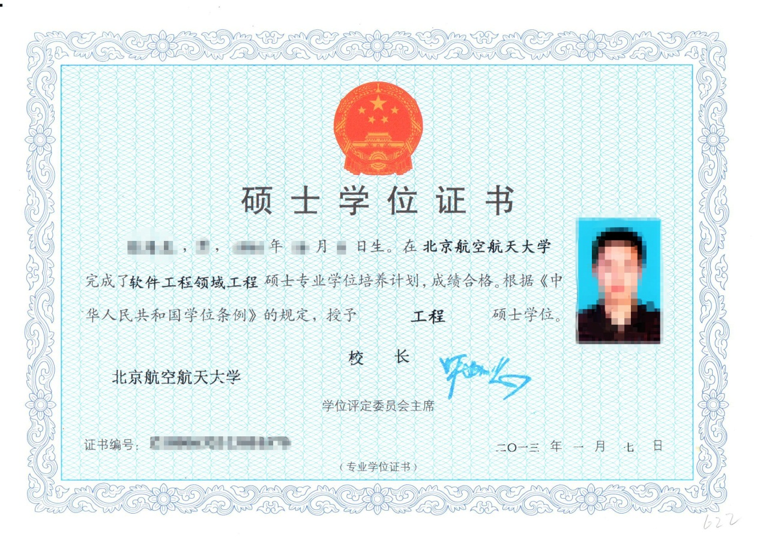

【收费标准】
全部学费为7.2万元（含4万元软件工程硕士培养费，3.2万元高端特色课程培养费）。报名时一次性缴纳3.2万元高端特色课程培养费，余款根据校方要求交付。

【报名安排】
1、报考条件：具有国民教育系列大学本科毕业及以上学历者。
2、开课时间：以北京航空航天大学软件学院专业招办通知为准；
3、网上报名，学校进行资格审查，审查后集中现场面试；
4、面试时需带：报名表、个人简历、学历和学位证书原件及复印件、身份证复印件各一张，4张一寸近期免冠白底彩色照片和同底电子版照片；
5、面试侧重专业综合知识、学习能力、个人发展定位的考察。

【联系方式】
报名地点：北京航空航天大学世宁大厦309互联网营销硕士招生办公室（学院路35号）
咨询电话：010-56997288、82332076
邮箱：imm@buaa.edu.cn

